Note aux familles N.14
CLUBS PERISCOLAIRES
Note d’information – 2025 / 2026
A

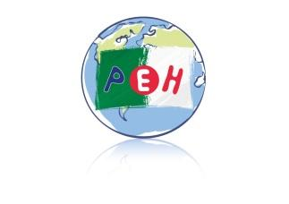
Petite Ecole d’Hydra
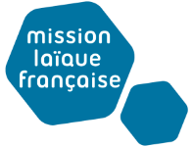
ALGER

Objet : Mise en place de clubs périscolaire : Période 5
Bonjour Madame, Monsieur,
Nous metttons en place, pour la période 5 (du 3 mai au 25 juin 2026), un plus grand nombre de clubs périscolaires. Certains clubs sont arrêtés, tandis que de nouveaux ateliers sont proposés à titre d’essai afin d’aller vers une performance accrue. S’ils fonctionnent bien — avec un nombre d’élèves suffisant, ainsi qu’une animation et une gestion de qualité — ils seront reconduits en septembre 2026.
Les objectifs des activités périscolaires sont les suivants :
- Judo : Art martial et sport de combat japonais, c’est un sport excellent pour le développement physique et mental.
- Sports collectifs : À dominante basket, des alternances football et handball sont prévues.
- Guitare : Instrument à cordes pincées de la famille des luths, il comporte six cordes et un manche fretté. Ce club est réservé aux six élèves déjà inscrits et possédant une guitare.
- Ping-pong : Aussi appelé tennis de table, ce sport de raquette oppose deux ou quatre joueurs autour d’une table. Il développe la concentration, la coordination œil-main et les réflexes.
- Cuisine : Les élèves préparent de bons plats, souvent des desserts, dans une ambiance conviviale.
- Aide aux devoirs : Elle permet aux élèves de faire leurs devoirs à l’école, de consolider leurs connaissances et d’améliorer leurs compétences scolaires.
- Français langue étrangère : C’est l’enseignement de la langue française à des élèves dont le français n’est pas la langue maternelle et qui vise le renforcement des compétences linguistiques à des fins éducatives.
- Arabe dialectal : Ce langage courant et familier en Algérie reste intéressant à découvrir pour les élèves.
- Jeux et histoires : Ils sont réservés aux plus petits (PS et MS). Ce temps vise la détente et la décompression après la journée de classe.
- Club jardinage : L’entreprise Alarmi Perma, dont fait partie Permakids, lance cette activité à titre d’essai afin de sensibiliser les enfants aux thématiques suivantes : le sol vivant, la plantation, les plantes, la production, les abeilles et l’eau.
- Éco-délégués : C’est réservé aux six élèves de CM1 et CM2, ambassadeurs de la communauté éducative de la PEH, engagés dans la démarche de développement durable de l’établissement.
Le formulaire d’inscription Google Forms sera envoyé demain mercredi ou jeudi. Attention : le nombre de places par activité est limité. Les élèves sont inscrits par ordre d’arrivée.
Veuillez recevoir, Madame, Monsieur, mes cordiales salutations.

Alger, le 7 avril 2026

Le directeur

Olivier Solé

